

2012.6.7
苯酚丙酮市场周报告

责任编辑：向超
电 话： 86-010-58303554
传 真：86-010-58303388
编辑邮箱：sunwj@chinaccm.com /xchao@chinaccm.com
地址：北京市朝阳区高碑店盛世龙源12号楼（邮编：100022）

目录
一、国际原油 2
二、纯苯市场一周评述 3
2.1.国内纯苯市场一周价格 3
2.2．国内纯苯市场动态 3
三、苯酚周报 4
3.1苯酚国际市场 4
3.2苯酚国内市场 5
3.2.1本周苯酚生产厂家出厂价格 5
3.2.2本周苯酚区域价格 5
3.2.3高桥石化苯酚价格走势对比图 6
3.2.4苯酚华东市场价格走势图 6
3.3苯酚下游市场动态 7
3.3苯酚行情分析及后市展望 7
3.4.2013年苯酚进出口数据分析 7
四、丙酮周报 8
4.1丙酮国际市场 8
4.2丙酮国内市场 9
4.2.2本周丙酮生产厂家出厂价 9
4.2.3本周丙酮区域价格 9
4.2.4高桥石化丙酮价格走势图 10
4.2.5江苏丙酮市场价格走势图 10
4.3丙酮行情分析及后市展望 11
4.4.2013年丙酮进出口数据分析 11

一、国际原油
2013年国际原油期货价格走势图
说明：1.NYMEX：美国纽约商品交易所西德州轻原油期货价格
2.ICE：英国伦敦洲际交易所布伦特原油期货价格
国际原油期货价格
单位：美元/桶
时间 | NYMEX | ICE
13-05-15 | 94.3 | 103.68
13-05-22 | 94.28 | 102.6
13-05-29 | 93.13 | 102.43
13-06-05 | 93.74 | 103.04
本周原油均价93.22美元/桶，比上周环比跌了0.92美元/桶，周高93.74美元/桶，周低91.97美元/桶。

二、纯苯市场一周评述

2.1.国内纯苯市场一周价格
品名称 | 地区 | 价格类型 | 2013-6-3 | 2013-6-4 | 2013-6-5 | 2013-6-6 | 2013-6-7
纯苯 | 华东 | 市场价 | 8900 | 8925 | 8925 | 8900 | 8900
纯苯 | 华北 | 市场价 | 8900 | 8900 | 8900 | 8900 | 8900
纯苯 | 华南 | 市场价 | 8900 | 8900 | 8900 | 8900 | 8900

2.2．国内纯苯市场动态
本周国内纯苯市场表现低迷，市场成交偏淡，但因持货商成本较高，贸易商报价多数持货，低价货难寻，市场价格本周稍有走软，周末华东纯苯市场价格在8900元/吨，市场人士操作谨慎，预计后市僵持盘稳可能性较大。

三、苯酚周报

3.1苯酚国际市场
产品 | 地区 | 价格类型 | 6月5日 | 5月29日 | 涨跌 | 单位
苯酚 | 鹿特丹 | FOB | 1635-1645 | 1665-1675 | -30 | 美元/吨
苯酚 | 西北欧 | FD | 1290-1300 | 1315-1325 | -25 | 美元/吨
苯酚 | 美湾 | FOB | 1378-1400 | 1378-1400 | 0 | 美元/吨
苯酚 | 美国东海岸出罐价格 |  | 1565-1587 | 1565-1587 | 0 | 美元/吨
苯酚 | 中国 | CFR | 1424-1426 | 1419-1421 | 5 | 美元/吨
苯酚 | 东南亚 | CFR | 1524-1526 | 1519-1521 | 5 | 美元/吨

欧洲苯酚市场
下游低迷导致需求匮乏，另外纯苯价格走低，导致苯酚市场熊市依旧。欧洲6月纯苯合同价格在1,045欧元/吨，相当于$1,353 CIF ARA，较5月CP下跌11欧元/吨（$32）。双酚A产业链生产下调降低了对苯酚原料的需求，这也让买家从现货交易市场离场。亚洲疲软的市场也让ARA出口需求下降。
美国苯酚市场
本周，美国苯酚市场供应充足，需求疲软。周二，美国苯酚价格收于1,378-1,400美元/吨(62.50-63.50美分/磅)FOB美湾，较上周未变。据市场人士透露，装置开工率高于70%。苯酚价格整体稳定，一位贸易商称尽管纯苯原料6月合同价格价格攀升5美分至442美分/加仑，但对苯酚价格没太大影响。周二，6月纯苯现货价格收于431美分/加仑FOB美湾，较上周下跌13美分。国内苯酚市场，供需平衡，周二苯酚出罐价格在71-72美分/磅（1,565-1,587美元/吨）FOB美国东岸未变。
亚洲苯酚市场
周二，苯酚CFR中国价格较上周上涨5美元至1,425美元/吨，买卖双方意向差距依然较大，尽管中国价格上涨，但原料纯苯价格下滑。消息称，周二中国国内苯酚市场价格较上周上涨100元至10,600-10,700元/吨，相当于进口1,358.22-1,371.34美元/吨。周二苯酚生产打平成本高于原料纯苯价格250美元/吨在1,525美元/吨。纯苯FOB韩国价格周二收于1,275美元/吨，较上周下跌18美元。据贸易商称，CFR中国购买兴趣约在1,393美元/吨，较上周的1,380美元/吨有所回升，但是递盘价格较卖家意向依然较低。来自东南亚一位卖家消息称，其本周没有发出船货报盘也没有收到任何询盘。另一个东南亚卖家称苯酚价格太低以致于无法销售，由于中国国内价格和进口船货价格差距太大，没人愿意再往中国销售，许多卖家已经开始转而向发运至印度市场，估计6月份运往印度的苯酚数量在22,000-27,000吨。周二，苯酚CFR东南亚价格较上周上涨5美元至1,525美元/吨。一位东南亚贸易商称当地合同价格约在1,500-1,600美元/吨。

3.2苯酚国内市场

3.2.1本周苯酚生产厂家出厂价格
产品 | 日期 | 天津石化 | 燕山石化 | 蓝星哈尔滨 | 高桥石化 | 吉林石化
苯酚 | 6月7日 | 10500 | 10500 | 10300 | 10600 | 9730-10080
苯酚 | 6月6日 | 10500 | 10500 | 10300 | 10600 | 9730-10080
苯酚 | 6月5日 | 10500 | 10500 | 10300 | 10600 | 9730-10080
苯酚 | 6月4日 | 10500 | 10500 | 10300 | 10600 | 9730-10080
苯酚 | 6月3日 | 10500 | 10500 | 10300 | 10600 | 9730-10080

3.2.2本周苯酚区域价格
产品 | 日期 | 华北地区 | 华东地区 | 华南地区
苯酚 | 6月7日 | 10550-10600 | 10600-10600 | 10900-10900
苯酚 | 5月31日 | 10550-10600 | 10600-10600 | 10900-10900
较上周涨跌 |  | 0 | 0 | 0

3.2.3高桥石化苯酚价格走势对比图
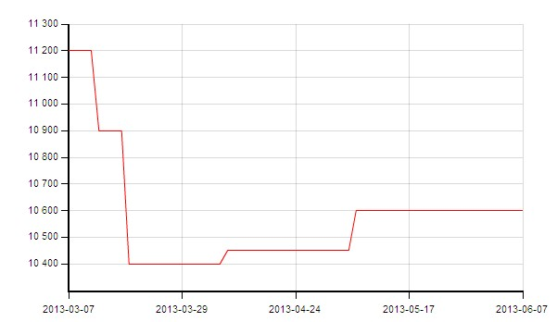

3.2.4苯酚华东市场价格走势图
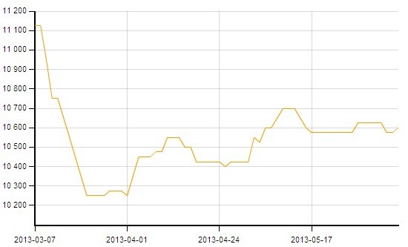

3.3苯酚下游市场动态
地区 | 价格类型 | 价格单位 | 2013-6-3 | 2013-6-4 | 2013-6-5 | 2013-6-6 | 2013-6-7
华东 | 市场价 | 元/吨 | 13200 | 13200 | 13100 | 13050 | 13000
华北 | 市场价 | 元/吨 | 13350 | 13350 | 13200 | 13150 | 13150

本周国内双酚A市场价格走低，持货商出货较慢，出货不畅之下，市场价格下滑，华东双酚A市场价格下跌至13000元/吨，较上周下跌200元/吨左右。黄山地区双酚A市场价格走低，价格下滑至13100-13200元/吨，多数贸易商对后市仍不看好。、

3.3苯酚行情分析及后市展望
本周国内苯酚市场价格窄幅波动，周初市场表现疲弱，周末市场气氛稍有好转，低价货减少，贸易商普遍挺价意向较强，价格稍有上扬，成交尚可。
厂家情况：
中沙天津35万吨酚酮装置现正常运行，价格在10500元/吨。
燕山石化苯酚报价本周价格持稳于10500元／吨，厂家东西区酚酮装置运行正常。
蓝星哈尔滨12万吨/年酚酮装置本周负荷仍在八成左右，厂家价格持稳于10300元/吨。
高桥石化苯酚价格本周仍持稳于10600元/吨。厂家装置正常运行。
广东建滔酚酮装置现正常运行，厂家随行就市出货。
市场情况：
华东苯酚市场周初价格稍有下滑，成交低迷。周末气氛好转，前期市场持续低迷，下游工厂多数观望，节前现采购意向，成交稍有增多，贸易商挺价意向较强，周末市场价格回涨至10600元/吨。
燕山周边苯酚市场本周继续平稳，工厂价格稳定，贸易商小幅降价出货，市场价格持稳于10550-10600元/吨，成交偏淡。
华南苯酚市场仍表现平稳，广东建滔酚酮装置再次停车，贸易商随行就市出货。市场价格在10900-11000元/吨附近。
当前国内苯酚市场气氛平静，下游双酚A市场表现疲软，市场未见利好消息提振，预计下周市场继续平稳运行可能性较大。
国内苯酚前期持续低迷，下游工厂普遍观望，当前气氛回暖属于正常阶段性采购，对后续市场拉涨有限，下周临近端午假期，市场平稳运行可能性较大。

3.4.2013年4月苯酚进出口数据分析
苯酚 | 月份 | 进口数量(吨） | 进口美元 | 出口数量(吨） | 出口美元
2013 | 4 | 62,039 | 95,909,026 | 309 | 859,884
2013 | 3 | 35,383 | 55,445,115 | 331 | 841,808
环比涨跌 |  | 75.33% | 72.98% | -6.63% | 2.15%

四、丙酮周报

4.1丙酮国际市场
本周丙酮国际市场价格
产品 | 地区 | 价格类型 | 6月5日 | 5月29日 | 涨跌 | 单 位
丙酮 | 中国 | CFR | 1124-1126 | 1104-1106 | 20 | 美元/吨
丙酮 | 东南亚 | CFR | 1149-1151 | 1129-1131 | 20 | 美元/吨
丙酮 | 美湾 | FOB | 1312-1334 | 1312-1334 | 0 | 美元/吨
丙酮 | T1 | DER | --- | --- | --- | 美元/吨
丙酮 | T2 | DER | --- | --- | --- | 美元/吨
丙酮 | 鹿特丹 | FOB | 1100-1110 | 1130-1140 | -20 | 美元/吨
丙酮 | 鹿特丹 | FOB | 1100-1110 | 1130-1140 | -20 | 美元/吨
丙酮 | 西北欧 | FD | 880-890 | 905-915 | -20 | 美元/吨

亚洲丙酮一周市场
周二，丙酮CFR中国价收于1,125美元/吨，较上周二上涨20美元，中国国内市场价格也在上涨，原料价格稳定。中国国内华东地区丙酮价格听闻在8,600-8,700元/吨，相当于进口1,108.89-1122.01美元/吨水平，较上周上涨约150元/吨。消息称，其购买意向约在1,120美元/吨。另一个贸易商称受开工率较低影响丙酮供应仍将趋紧。一位卖家称一个合理价格水平在1,130美元/吨。期间，周二丙酮生产打平成本价格约为丙烯价格的75%在967.5美元/吨。丙烯FOB韩国价格收于1,290美元/吨，较上周走平。本周，丙酮CFR东南亚价格收于1,150美元/吨，较上周同期上涨20美元/吨。
美国丙酮一周市场
周二，美国丙酮现货价格收于1,312-1,334美元/吨(59.50-60.50美分/磅)FOB美湾，较上周未变，供应稳中趋暖而需求稳定。消息称，丙酮出口现货价格区间在57-62美分/磅FOB美湾，截至发稿没有现货交易达成。国内市场，一些卖家宣称将6月1日起提价5美分，不过消息也指出此时评价提价能否持续尚早。在提价前，国内丙酮交付价格区间在63-64美分/磅，含10%的销售折扣。原料精炼剂丙烯4月至5月价格走高加之国内丙酮市场供应紧张，这些都支撑丙酮价格提升5美分。周二，原料精炼剂丙烯交付价格收于55.5美分/磅，较上周上涨1美分。合同货方面，5月MMA级丙酮合同价格出台在1,289.69美元/吨(58.50美分/磅)。

欧洲丙酮一周市场
消息表示，由于原料价格可能上涨，加之Ineos位于安特沃普装置检修，这些因素都不支持丙酮价格进一步下跌。5月29日，一单德国汽运货物以870欧元/立方的拍卖价售出。其他方面消息称，虽然原料价格上涨，但需求低迷，汽运交易价格区间在880-890欧元/吨FD西北欧。一位经销商称，丙酮价格与原料丙烯价格走势相反并不常见，尤其还在一些装置关停检修期间，应该还是需求匮乏所致。其他地区，丙酮CFR中国价格受生产率较低支撑走高，据传一单船货正运往亚洲西部以及美国南部。

4.2丙酮国内市场

4.2.2本周丙酮生产厂家出厂价
产品 | 日期 | 燕山石化 | 蓝星哈尔滨 | 高桥石化 | 吉林石化 | 中沙天津
丙酮 | 6月7日 | 8450 | 8500 | 8650 | 8720 | 8450
丙酮 | 6月6日 | 8450 | 8500 | 8650 | 8720 | 8450
丙酮 | 6月5日 | 8450 | 8500 | 8650 | 8720 | 8450
丙酮 | 6月4日 | 8450 | 8500 | 8650 | 8720 | 8450
丙酮 | 6月3日 | 8450 | 8500 | 8650 | 8720 | 8450

4.2.3本周丙酮区域价格
产品 | 日期 | 华北地区 | 华东地区 | 华南地区
丙酮 | 6月7日 | 8550-8550 | 8600-8700 | 8900-8900
丙酮 | 5月31日 | 8550-8550 | 8650-8750 | 8900-8900
较上周涨跌 |  | 0 | -50 | 0

4.2.4高桥石化丙酮价格走势图
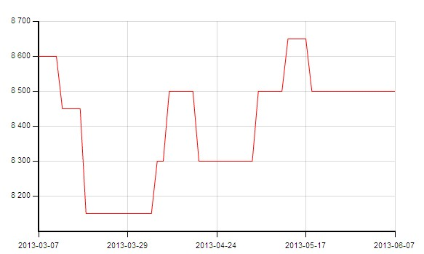

4.2.5江苏丙酮市场价格走势图
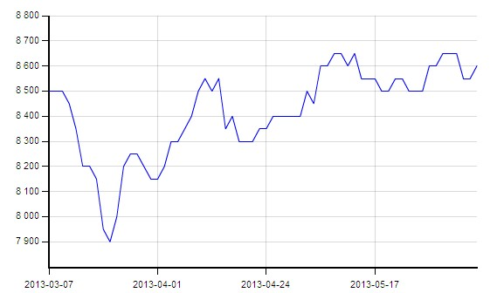

4.3丙酮行情分析及后市展望
本周国内丙酮市场仍呈现出上下波动的走势，周初市场价格持续走低，周末市场气氛转暖，下游采购增多，市场价格稍有上扬。
工厂方面：吉林石化丙酮仍以自用为主，高桥石化丙酮价格持稳于8500元/吨，其他工厂价格持稳上周，燕山石化库存偏低，价格持稳于8450元/吨。山东利华益丙酮价格持稳于8500元/吨。广东建滔酚酮装置停车中，重启时间暂未确定。
市场情况：
江苏丙酮市场价格周初下滑，市场成交较少，价格下跌至8500元/吨附近，周末因下游开始适量采购，货源集中的情况下，贸易商小幅拉涨价格，市场价格回升至8550-8600元/吨。宁波丙酮市场周初下滑，周末市场价格表现坚挺，价格在8650元/吨附近。
燕山周边丙酮市场价格继续持稳上周，贸易商仍随行就市出货，燕山周边市场价格持稳于8550元/吨附近。
华南丙酮市场价格表现平稳，市场价格在8900-9000元/吨附近。
周末丙酮市场价格上涨的主要原因在于成交的稍好转及市场货源偏少，下游市场表现低迷，下游阶段性采购对市场后续支撑不强，在货源较集中及需求改善不大的情况下，市场后市继续上下波动盘整运行可能性较大。

4.4.2013年丙酮进出口数据分析
丙酮 | 月份 | 进口数量(吨） | 进口美元 | 出口数量(吨） | 出口美元
2013 | 4 | 43,056,130 | 47,694,612 | 71,084 | 103,344
2013 | 3 | 45,619,755 | 51,861,451 | 43,657 | 97,653
环比涨跌 |  | -5.62% | -8.03% | 62.82% | 5.83%

更多精彩敬请关注：中华商务网
返回本期目录

